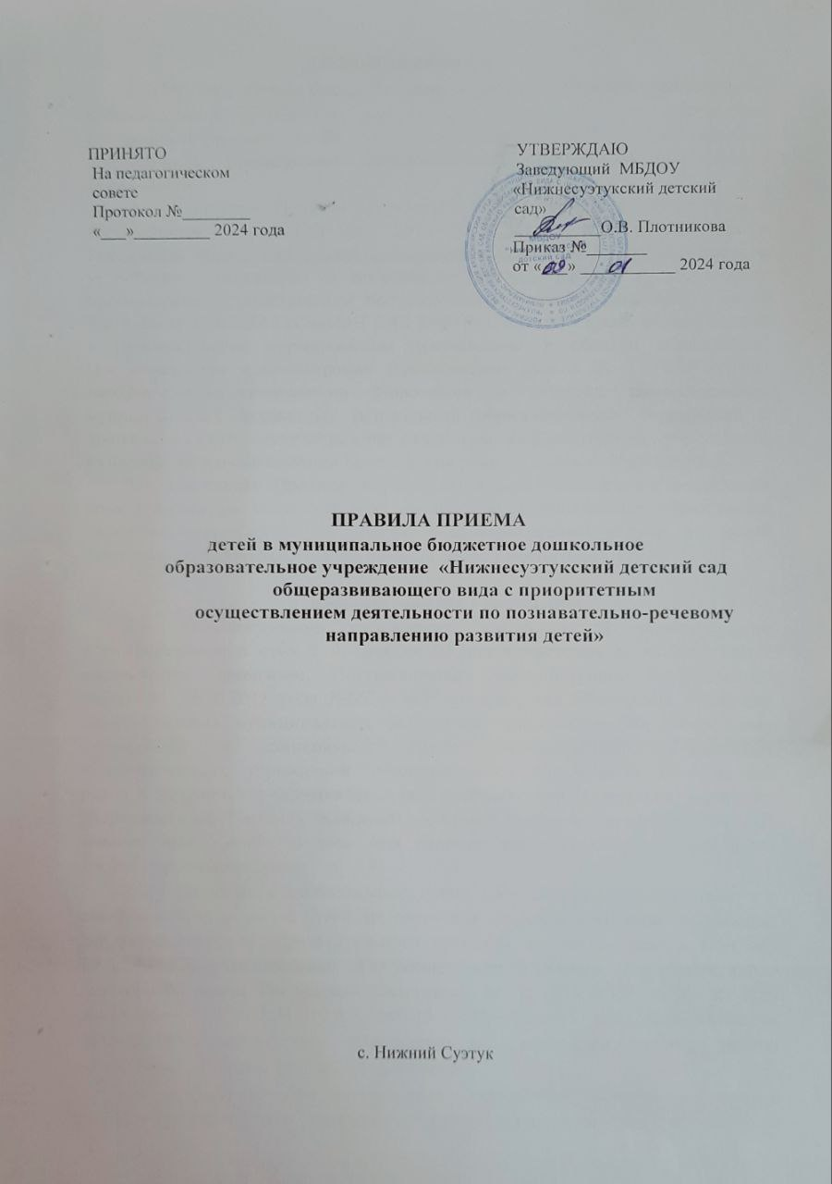

**1.Общие положения**

1.1. Правила приема (далее Правила) определяют порядок приема детей в муниципальные бюджетное дошкольные образовательное учреждение Ермаковский детский сад № 1 комбинированного вида «Ромашка» (далее - Учреждение), реализующее образовательную программу дошкольного образования.

1.2. Настоящие Правила разработаны в соответствии в соответствии с Федеральным законом от 29.12.2012 г. №273-ФЗ «Об образовании в Российской Федерации», санитарно-эпидемиологическими требованиями к устройству, содержанию и организации режима работы в дошкольных организациях, утвержденными постановлением Главного санитарного врача РФ №26 от 15.05.2013 (СанПиН 2.4.1.3049-13), действующими федеральными и региональными нормативными документами в области образования, Постановлением администрации Ермаковского района от 18.10.2011 года №662-п «Об утверждении Положения о порядке комплектования муниципальных бюджетных дошкольных образовательных учреждений и дошкольных групп муниципальных бюджетных образовательных учреждений муниципального образования Ермаковский район», Уставом Учреждения.

1.3. Настоящие Правила разработаны в целях обеспечения реализации прав граждан на общедоступное, бесплатное и дошкольное образование, удовлетворения потребности граждан в образовательных услугах для детей дошкольного возраста, оказания помощи семье в воспитании детей.

**Комплектование Учреждения**

2.1. Комплектование Учреждения осуществляется комиссией по комплектованию в срок с 01 мая по 01 июня ежегодно в соответствии с настоящими Правилами, Постановлением администрации Ермаковского района от 18.10.2011 года №662-п «Об утверждении Положения о порядке комплектования муниципальных бюджетных дошкольных образовательных учреждений и дошкольных групп муниципальных бюджетных образовательных учреждений муниципального образования Ермаковский район и Уставом Учреждения на начало учебного года (1 сентября) в порядке очередности поступления заявлений родителей (законных представителей). В течение всего учебного года при наличии свободных мест допускается доукомплектование групп.

2.2. Количество и наполняемость групп в Учреждении устанавливаются в зависимости от возраста детей, их состояния здоровья и имеющихся условий для осуществления образовательного процесса в соответствии с СанПиН 2.4.1.3049-13, утвержденных Постановлением Главного государственного санитарного врача Российской Федерации от 15 мая 2013 г. № 26 «Об утверждении СанПиН 2.4.1.3049-13 «Санитарно эпидемиологические требования к устройству, содержанию и организации режима работы дошкольных образовательных организаций».

2.3. Комплектование контингента Учреждения ведется в порядке очередности поступления заявлений родителей (законных представителей), за исключением случаев, предусмотренных п. 2.10. - п. 2.11. настоящих Правил. Не допускается приём детей в Учреждение на конкурсной основе, через организацию тестирования.

2.4. Не допускается отбор детей в зависимости от пола, национальности, языка, социального происхождения, имущественного положения, отношения к религии, убеждения их родителей (законных представителей).

2.5. Учреждение обязано обеспечивать присмотр, уход, воспитание и обучение детей с учетом индивидуальных особенностей каждого ребенка.

2.6. Обучение и воспитание в Учреждении ведется на русском языке.

2.7. В Учреждение принимаются дети в возрасте от 1 года до прекращения образовательных отношений, в порядке очередности, исходя из даты подачи заявления родителями (законными представителями) о постановке на учет для предоставления места в Учреждении.

2.8. Дети с ограниченными возможностями здоровья принимаются в группы комбинированной направленности Учреждения с согласия родителей (законных представителей) на основании заключения психолого-медико-педагогической комиссии. При приеме детей с ограниченными возможностями здоровья, детей-инвалидов в Учреждение обязано обеспечить необходимые условия для организации коррекционной работы.

2.9. В группы могут включаться как дети одного возраста, так и дети разных возрастов (разновозрастные группы), что закрепляется в Уставе Учреждения.

2.10. По состоянию на 1 сентября каждого года заведующий издает приказ об утверждении списков детей по возрастным группам на новый учебный год.

2.11. Не позднее 1 сентября заведующим Учреждения издается приказ о переводе воспитанников в следующую возрастную группу.

**Порядок приёма в Учреждение**

3.1. В Учреждение принимаются дети в возрасте от 1 года до прекращения образовательных отношений. Группа разновозрастная по составу. Подбор контингента разновозрастной (смешанной) группы должен учитывать возможность организации в ней режима дня, максимально соответствующего анатомо-физиологическим особенностям каждой возрастной группы.

3.2. Прием в Учреждение осуществляется:

* по личному заявлению родителя (законного представителя) ребенка;
* при предъявлении оригинала документа, удостоверяющего личность (паспорта) родителя (законного представителя), либо оригинала документа, удостоверяющего личность иностранного гражданина и лица без гражданства в РФ в соответствии со ст.10 ФЗ от 25 июля 2002 года № 115-ФЗ.
  1. Учреждение может осуществлять прием указанного заявления в форме электронного документа с использованием информационно - телекоммуникационных сетей общего пользования.
  2. Для приема в образовательную организацию:

а) родители (законные представители) детей, проживающих на закрепленной территории, для зачисления ребенка в Учреждение дополнительно предъявляют оригинал свидетельства о рождении ребенка или документ, подтверждающий родство заявителя (или законность представления прав ребенка), свидетельство о регистрации по месту жительства или по месту пребывания на закрепленной территории или документ, содержащий сведения о регистрации ребенка по месту жительства или по месту пребывания;

б) родители (законные представители) детей, не проживающих на закрепленной территории дополнительно предъявляют свидетельство о рождении ребенка.

В) Родители (законные представители) детей, являющихся иностранными гражданами или лицами без гражданства дополнительно предъявляют документ, подтверждающий родство заявителя (или законность представления прав ребенка), и документ, подтверждающий право заявителя на пребывание в Российской Федерации.

* 1. При приеме ребёнка в Учреждение последнее обязано ознакомить его родителей (законных представителей) с Уставом Учреждения, лицензией на право ведения образовательной деятельности, со свидетельством о государственной аккредитации, основными образовательными программами и другими документами, регламентирующими организацию образовательного процесса, копии указанных документов размещены на информационном стенде и в сети Интернет на официальном сайте Учреждения.
  2. Факт ознакомления родителей (законных представителей) ребенка, в том числе через информационные системы общего пользования, с лицензией на осуществление образовательной деятельности, свидетельством о

государственной аккредитации Учреждения, Уставом Учреждения фиксируется в заявлении о приеме и заверяется личной подписью родителей (законных представителей) ребенка.

Подписью родителей (законных представителей) обучающегося фиксируется также согласие на обработку их персональных данных и персональных данных ребенка в порядке, установленном законодательством Российской Федерации.

* 1. Документы, представленные родителями (законными

представителями) детей, регистрируются в журнале приема заявлений. После регистрации заявления родителям (законным представителям) детей выдается расписка в получении документов, содержащая информацию о регистрационном номере заявления о приеме ребенка в Учреждение, о перечне представленных документов. Расписка заверяется подписью должностного лица Учреждения, ответственного за прием документов, и печатью Учреждения.

* 1. В учреждении ведется «Книга учета движения детей» для регистрации сведений о детях и родителях (законных представителях) и контроля за движением контингента детей.
  2. Зачисление ребёнка в Учреждение осуществляется на основании приказа заведующего Учреждения о зачислении детей в Учреждение.
  3. Приказы о зачислении детей в Учреждение размещаются на информационном стенде в день их издания.
  4. При приеме ребенка в Учреждение заключается договор с родителями (законными представителями), включающий в себя взаимные права, обязанности и ответственность сторон, возникающие в процессе воспитания, обучения, развития, присмотра, ухода и оздоровления детей, длительность пребывания ребенка в Учреждение, а также размер платы, взимаемой с родителей (законных представителей) за присмотр и уход за ребенком в Учреждении. Заключение договора обязательно для обеих сторон.
  5. Спорные вопросы, возникающие между родителями (законными представителями) детей и администрацией Учреждения при приеме ребенка в Учреждение рассматриваются Управлением образования администрации

Ермаковского района на основании письменного обращения родителей (законных представителей), либо заведующего Учреждения.

* 1. За ребенком сохраняется место в Учреждении в случае его болезни, санаторно-курортного лечения, карантина, отпуска родителей (законных представителей) и временного отсутствия родителей (законных представителей) на постоянном месте жительства по уважительным причинам (болезнь, командировка), а также в летний период, вне зависимости от продолжительности отпуска родителей (законных представителей). После перенесенного заболевания, а также отсутствия более 5 дней (за исключением выходных и праздничных дней) детей принимают в Учреждение только при наличии справки участкового врача-педиатра с указанием диагноза, длительности заболевания, проведенного лечения, сведений об отсутствии контакта с инфекционными больными, а также рекомендаций по индивидуальному режиму ребенка-реконвалесцента на первые 10-14 дней.

**Отчисление из Учреждения**

4.1. Отчисление ребенка из Учреждения осуществляется по заявлению родителей (законных представителей) воспитанника.

4.2. Отчисление воспитанника из Учреждения оформляется приказом заведующего Учреждения с соответствующей отметкой в Книге учёта движения воспитанников Учреждения.